ATH

**Rotaract: place aux jeunes**

Sophie DECAESTECKER - L'Avenir

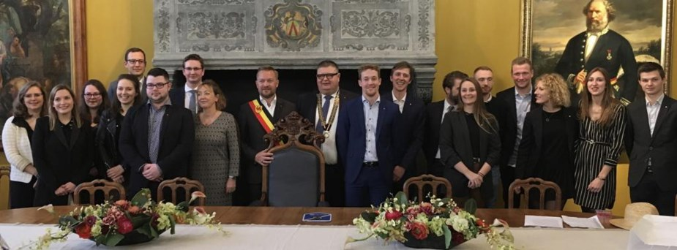

Le Rotaract rassemble des jeunes gens issus de milieux professionnels diversifiés, avec un mot d’ordre: «action». ÉdA

**Le Rotaract a officiellement rejoint la longue liste des services-clubs athois. Il est jeune et mixte.**

Les vingt membres du tout jeune Rotaract se sont retrouvés ce samedi au sein de l’hôtel de ville d’Ath pour célébrer l’officialisation de la création de leur club. Le bourgmestre Bruno Lefebvre leur a réservé un accueil chaleureux avant que Luc Geenens, président du Rotary d’Ath, club parrain, leur remette leur insigne. *«Cela fait plaisir de voir des jeunes gens motivés et convaincus de l’importance de leur démarche. Ath est une ville de solidarité et d’engouement et ces jeunes se sont inscrits dans cette tradition»*, souligne le président du Rotary dans son discours.

**Les atouts de la jeunesse**

À l’origine du nouveau service-club, trois jeunes hommes: Arnaud Louvrier, Maxime Marlier Andréa Caci. *«Ça fait plus ou moins un an qu’on y réfléchit»* explique Arnaud Louvrier, président du Rotaract Ath.

*«Nous avons lancé l’idée avec Andréa qui était à l’Athoise, un cercle d’étudiant de Louvain-la-Neuve, et Maxime, qui est né à Ath, qui travaille à Ath et qui était déjà actif dans d’autres associations.»*

Avant le lancement officiel du service-club, les jeunes hommes ont d’abord cherché à savoir si l’idée était réalisable. *«Nous nous sommes dit que nous allions essayer de recruter des jeunes pour voir s’il y avait un intérêt. S’il n’y a pas d’intérêt, il ne sert à rien d’aller voir le Rotary. Nous avons recruté des jeunes et nous avons rassemblé un groupe de 8-9 personnes intéressées. C’est à ce moment que nous sommes allés voir le Rotary d’Ath, qui était très enthousiaste.»*

Le Rotary International cherche à lancer de plus en plus de groupes Rotaract partout dans le monde. Ces services-clubs sont composés de jeunes entre 18 et 35 ans et poursuivent les mêmes buts que les groupes Rotary.

*«Actuellement, les clubs Rotaract ne peuvent se créer qu’avec l’appui d’un club parrain qui doit être un club Rotary»* explique Luc Geenens, président du Rotary d’Ath. *«Étant donné que c’était l’idée des jeunes de créer un club à Ath, il était normal que le Rotary d’Ath parraine et soutienne la création d’un nouveau club Rotaract à Ath.»*

Malgré le nombre de services-clubs déjà actifs sur le sol athois, le club Rotaract y trouve bien sa place.

*«L’intérêt que les jeunes auraient pu porter au Rotary va plutôt se transférer vers un club Rotaract parce qu’un jeune de 25 ans ou 30 ans n’a pas nécessairement envie d’entrer dans un club Rotary où la moyenne d’âge est davantage élevée. Par contre il sera certainement attiré par un club Rotaract où il retrouvera des gens de son âge.»*

**Jeunesse et ouverture**

Les actions du Rotaract se tourneront plus particulièrement vers la jeunesse de la région. *«Nous avons particulièrement à cœur l’organisation d’activités culturelles, sportives et ludiques pour les jeunes dont les familles n’ont pas forcément les moyens de s’offrir ce type d’extra»* note Arnaud Louvrier dans son discours.

Le tout jeune club est d’ailleurs déjà en activité et a emmené 150 enfants à Pairi Daiza pour la Saint-Nicolas. Pour la suite, ils sont déjà en discussion avec certaines associations athoises pour organiser une visite de l’Euro Space Center et du Futuroscope dans les prochains mois.

Une autre particularité, sur laquelle le président du Rotaract met l’accent est l’ouverture: *«L’idée est de prôner l’ouverture, autant par les actions qui sont menées par le club, mais également au travers de l’organisation de l’association qui est notamment le premier service-club mixte de la région.»*

Jeunesse, ouverture et mixité, voilà les trois atouts de Rotaract, jeune service-club déjà bien actif dans le paysage athois.

Sophie DECAESTECKER